PRESS RELEASE

Swisspearl
Niederurnen, 7. November, 2024

Gemeinsam für die Zukunft des Bauens

Swisspearl auf der BAU 2025

Swisspearl ist einer der führenden Hersteller von Bauprodukten aus Faserzement in Europa. Der erste und älteste Produktionsstandort, in dem die industrielle Verarbeitung dieses vielfältigen und witterungsbeständigen Materials begann, ist eines der acht Werke von Swisspearl. Der Erfinder und Unternehmer Ludwig Hatschek, der 1899 in Österreich sein Patent für die Produktion von Dachplatten aus Faserzement anmeldete, hatte dieses Werk im österreichischen Vöcklabruck gegründet. 2014 brachte Swisspearl selbst entwickelte Solarsysteme zunächst in den Schweizer Markt, die auf Dach und Fassade eine ästhetische Symbiose mit den eigenen Bekleidungsmaterialien eingehen. Auch sie werden gemäß Schweizer Qualitätsstandards aus patentierten Komponenten entwickelt und in Europa gefertigt. Auf der BAU 2025 finden Interessenten Swisspearl in Halle A3 Stand 126. Hier wird dem Diskurs über die innovative Gestaltung der Zukunft und die Beiträge von Swisspearl zur Transformation der Bauwirtschaft Raum gegeben. Der Messestand selbst besteht zu nahe 100 % aus Komponenten, die nach der BAU weiterverwertet werden.

Dächer, Fassaden, Innenwände und konstruktive Bauelemente profitieren von den Material- und Produkteigenschaften des Faserzements. Ob Renovierung oder Neubau – Produkte von Swisspearl stehen für sämtliche Anwendungen zur Verfügung und tragen zu einer nachhaltigen Ausrichtung der Architektur und Bauwirtschaft bei. Das Unternehmen beschäftigt rund 2.400 Mitarbeiterinnen und Mitarbeiter. Der Hauptsitz der AG in Familienbesitz befindet sich in Niederurnen (Schweiz).

Nachhaltig, nicht brennbar, beständig
Die Fassaden- und Dachplatten von Swisspearl stehen meist in zwei Materialstärken von 8 und 12 mm zur Verfügung und sind auch für Leichtbaukonstruktionen geeignet. Architekten schätzen sie als ressourcenschonende und dünne, dabei langlebige Alternative zu Beton. So viel Material wie nötig, aber so wenig wie möglich einzusetzen, verkleinert den ökologischen Fußabdruck von Gebäuden.

Die Fassaden- ebenso wie die Dachplatten des Herstellers sind nicht brennbar nach Baustoffklasse, A2 - s1, d0, darüber hinaus witterungsbeständig und wartungsfrei. Der hohe pH-Wert des Faserzements macht sie besonders widerstandsfähig gegen Algen, Schimmelbildung und Pilze. Aufgrund ihrer besonderen Eigenschaften sind die Produkte von Swisspearl schon während und nach der Verlegung dauerhaft resistent gegen Feuchtigkeit, Verrottung, Rissbildung und Verformung. Ein UV-Schutz verhindert das Verblassen der Farben, mit den die Fassaden- und Dachplatten durchgefärbt und teilweise beschichtet werden.

Verarbeiter schätzen Faserzementprodukte von Swisspearl für ihre einfache Montage und Demontage. Alle Systeme von Swisspearl sind beim Rückbau sortenrein zu trennen und so dem Verwertungskreislauf für Baustoffe wieder zuzuführen. Swisspearl unterstützt die verschiedenen Baugewerke ebenso wie Planer und Investoren bei der projektbezogenen technischen Planung von Fassaden, Dachbekleidungen, integrierten Solaranlagen und Befestigungslösungen.

Vielfalt für große Gestaltungsfreiheit
Swisspearl bietet eines der weltweit umfangreichsten Sortimente von Faserzementprodukten für Fassade, Dach und Innenräume. Es wird durch zahlreiche Serviceleistungen und Sonderlösungen noch attraktiver. So offeriert der Hersteller die Option, Faserzementtafeln auch individuell formen und gestalten zu lassen.

Ob spezielle Zuschnitte, Gravuren, Perforationen oder gerundete Tafeln – in den Werken der Unternehmensgruppe und bei qualifizierten Konfektionären arbeiten Spezialisten dafür, dass auch kühne Entwürfe von Architekten und Designern mit Faserzement Wirklichkeit werden. Innenräume ebenso wie das Äußere der Gebäudehülle profitieren von der robusten und ästhetischen Qualität der Produkte von Swisspearl.

Der Zukunft verbunden
Als Schweizer Familienunternehmen arbeitet die Swisspearl Group unter der Leitung ihres Management Boards mit einer Perspektive, die sich über Generationen erstreckt. Seit Jahrzehnten engagieren sich Mitarbeiterinnen und Mitarbeiter des Unternehmens mit Neugier, Leidenschaft und Einsatzbereitschaft dafür, dass aus natürlichen Rohstoffen innovative und nachhaltige Produkte entstehen. So erreichten sie gemeinsam eine führende Position in der Innovation und Technologie des Materials Faserzement. Swisspearl steht für Schweizer Qualität – weltweit. CEO der Swisspearl Group AG ist seit 2023 Marco Wenger.

Es ist das erklärte Ziel der Swisspearl Group, Europas Nummer eins im Bereich des hochwertigen Faserzements und führend in der Qualität seiner Verabreitung zu sein. Mit einem Anspruch, der immer ein wenig höher ist, einem Denken, das immer ein Stück voraus ist, und Leistungen, die immer ein Stück weitergehen. Die tägliche Arbeit basiert auf umweltbewusstem Denken und Handeln und auf einer Unternehmenskultur, die auf gegenseitigem Respekt und Wertschätzung Partnern und Mitarbeitern gegenüber beruht. Mit Tochterunternehmen und Distributoren in mehr als 60 Ländern verfügt Swisspearl über ein dichtes Dienstleistungsnetzwerk und große Kundennähe.

Die Zukunft des Bauens
Im Jahr 2022 übernahm die Swisspearl Group AG den dänischen Faserzementhersteller Cembrit mit all seinen Werken. Es entstand ein Unternehmen mit einem einzigartig umfangreichen Produktprogramm, einem weltweiten Vertrieb und einer großen Zahl erfahrener Spezialisten in Produktion und Technik unter der Dachmarke Swisspearl.

Produkte und Systeme werden von Swisspearl so konzipiert, dass sie die Umweltbelastung durch Bautätigkeiten verringern, während sie zugleich die Ästhetik und Funktionalität von Gebäuden verbessern. Erstmalig auf der BAU 2025 und auf allen folgenden Messen präsentiert sich das Unternehmen mit einem modularen Ausstellungskonzept, dessen Bestandteile in diversen Anwendungen weitergenutzt werden. Ziel ist es, keine Abfälle durch die Beteiligung an einer Messe zu verursachen.

Ambitionierte Ziele
Als eines der führenden Unternehmen der Bauindustrie übernimmt Swisspearl Verantwortung dafür, dass der Übergang zu verantwortungsbewusstem, ganzheitlichem Bauen möglichst schnell und gut gelingt. Die Bedürfnisse heutiger Generationen sollen befriedigt werden, ohne dass dies negative Auswirkungen auf zukünftige Generationen hat. Das Unternehmen selbst hat sich dafür ambitionierte Ziele gesetzt.

Bis 2040 will die Swisspearl Group AG CO₂-Neutralität aller Werke erreichen. Der Anteil an erneuerbaren Energien wird stetig erhöht. Ab 2030 sollen keine Abfälle aus der Produktion mehr auf Deponien gelangen. Der Verbrauch von Trinkwasser in den Produktionsprozessen soll bis 2030 auf Null gesetzt werden. In einem Werk ist es bereits gelungen, eine Produktion zu etablieren, die Abwässer nur noch aus den Toiletten und der Kantine abführt. Die Zellulosefasern im Faserzement von Swisspearl stammen aus verantwortungsvoll bewirtschafteten Wäldern.

Baumaterialien und -komponenten von Swisspearl unterstützen die Erstellung von Gebäuden, die die Anforderungen von DGNB, BREEAM, LEED, Nordic Swan Ecolabel und Sunda Hus erfüllen. In Dänemark, Norwegen, Schweden und den Niederlanden wurden sie bereits geprüft und in Datenbanken für nachhaltige Baumaterialien aufgenommen. Umwelt-Produktdeklarationen (“Environmental Product Declarations” – EPDs) für die Produkte von Swisspearl werden von unabhängigen Prüfinstituten verifiziert.

Auch mit Blick auf die Gestaltung der Arbeitswelten bei Swisspearl werden kontinuierlich Prozesse und Strukturen hinterfragt. Die soziale Verantwortung gegenüber Mitarbeiterinnen und Mitarbeitern in Bezug auf Führung, Verhalten und Umgang übernimmt Swisspearl in vollem Umfang.

Weitere Informationen über das Unternehmen, seine Produkte und Dienstleistungen bietet die Website www.swisspearl.com. Der Nachhaltigkeitsbericht des Jahres 2023 steht hier zum Download bereit: https://www.swisspearl.com/de-de/unternehmen/nachhaltigkeit

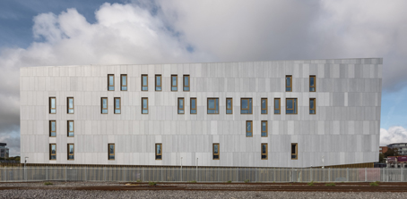
Bei der Herstellung von Fassadentafeln der „Authentic“ Design Line von Swisspearl wird bewusst auf eine deckende Beschichtung verzichtet. So verändern die enthaltenen Fasern über Jahre unter dem Einfluss der Witterung standortindividuell und subtil ihre Farbnuance. Die natürliche Reifung verleiht einer Fassade nach und nach eine fein nuancierte Patina.

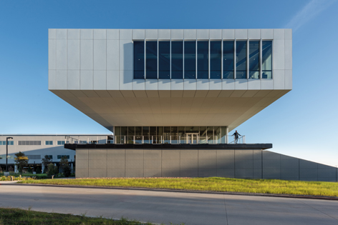

Die in der Masse durchgefärbten Faserzementtafeln der „Carat“ Designlinie eignen sich ideal für ein monolithisches Fassadendesign. Die unsichtbare Befestigung auf einer Agraffenkonstruktion ist sowohl mit 12 mm dicken Tafeln als jetzt neu auch mit 8 mm dicken Tafeln der „Carat“ Designlinie zu realisieren. Möglich macht das ein patentiertes Befestigungssystem von Swisspearl.
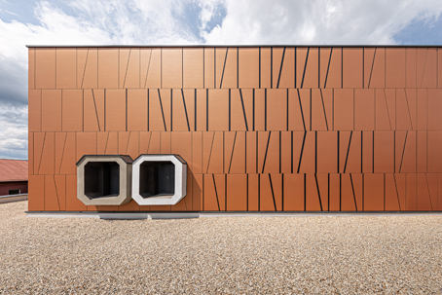
Durch spezielle Zuschnitte von Fassadentafeln und durch Biegen, Sandstrahlen, Fräsen oder Lochstanzungen unterstützt Swisspearl Gestalter bei der Umsetzung individueller Entwürfe. Im Bild ein Gebäude nach dem Entwurf des Büros DGA design graphic architecture s.r.o., Košice, Slowakei.

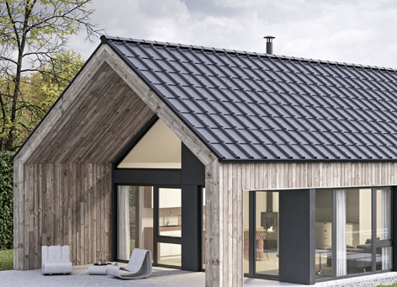
Mit „Structa“-Dachplatten von Swisspearl kommt eine elegante Struktur auf jedes Dach. Durch ihr mit 1165 x 625 mm mittelgroßes Format fügen sich „Structa“ Dachplatten schnell zu einer attraktiven, dabei kostengünstigen Deckung. Das Sortiment der Dachplatten und Montagesysteme von Swisspearl eröffnet Gestaltungsfreiräume, die Architekten zu nutzen wissen.

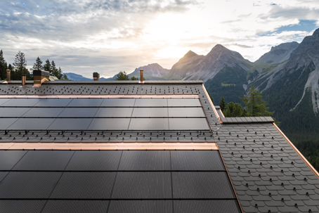
Auf diesem Dach wurden die Solarmodule des Systems „Swisspearl Sunskin Roof Lap“ mit dem Dachschiefer „Eternit“ kombiniert. Die integrierten Schneebremsen verhindern den Abgang gefährlich großer Schneebretter. Sämtliche Komponenten für dieses Nutzdach wurden von Swisspearl entwickelt.

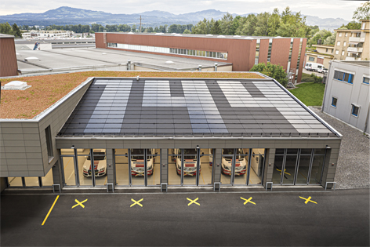
Mit den beiden Varianten des Systems „Swisspearl Sunskin Roof“ können Dächer mit einer Neigung von 15° bis 60° individuell als Solardächer gestaltet werden. Die PV-Module für das System sind in drei Größen erhältlich und mit Dachplatten von Swisspearl zu kombinieren. Der Hersteller gewährt eine 10-jährige Produkt- und eine 25-jährige Leistungsgarantie für alle Solarmodule. Damit unterstreicht er die hohe Wertstabilität des Systems.

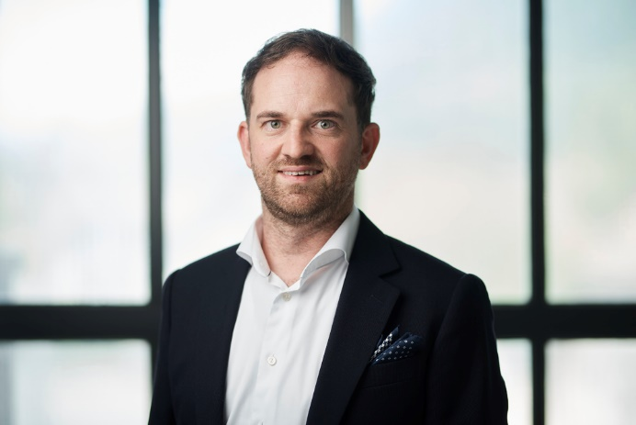
Als Schweizer Familienunternehmen arbeitet die Swisspearl Group unter der Leitung ihres Management Boards mit einer Perspektive, die sich über Generationen erstreckt. Bis 2040 will Swisspearl CO₂-Neutralität aller Werke erreichen. Der Anteil an erneuerbaren Energien wird stetig erhöht. Ab 2030 sollen keine Abfälle aus der Produktion mehr auf Deponien gelangen. Der Verbrauch von Trinkwasser in den Produktionsprozessen soll bis 2030 auf Null gesetzt werden. Die Zellulosefasern im Faserzement von Swisspearl stammen aus verantwortungsvoll bewirtschafteten Wäldern. Marco Wenger ist seit 2023 CEO der Swisspearl Group AG.

Bilder: Swisspearl®
Abdruck frei, Beleg erbeten.

Ansprechpartner:
Erik Hefti
Tel.: + 41 79 513 01 77
E-Mail: erik.hefti@swisspearl.com

